Lego CVT - konstrukcja skrzyni i samochodu z lego

Urszula Starowicz, Hubert Mieszczak, Eliza Dobosz
AGH Akademia Górniczo-Hutnicza im. Stanisława Staszica
Wydział Inżynierii Mechanicznej i Robotyki,
Inżynieria Mechatroniczna II semestr
Al. Mickiewicza 30, 30-059 Kraków

Wstęp
Bezstopniowa skrzynia biegów (z ang. Continuously Variable Transmission), jest użytecznym rozwiązaniem przenoszenia napędu. Podczas jej zastosowania nie występują zmiany biegów, co umożliwia podniesienie komfortu i płynności jazdy. Dzięki temu rozwiązaniu, można znacząco zwiększyć wydajność przełożenia mocy silnika na układ napędowy, co pozwala na dużo lepsze wykorzystanie rzeczywistej mocy użytecznej silnika, oraz mniejsze straty energetyczne związane z wysprzęglaniem w konwencjonalnej stopniowej skrzyni biegów.
Zastosowanie tej skrzyni biegów pozwala na znaczne optymalizacje pracy silnika. Ponieważ decyduje ona o zmianach przełożenia w zależności od wprowadzanych danych wejściowych, pochodzących ze zintegrowanych sensorów. Najczęściej należą do nich czujniki ciśnienia oleju w pompach ciśnieniowych oraz stosowany w każdych rozwiązaniach czujnik poziomu wciśnięcia pedału gazu.

Cele pracy
Zbudowanie szkieletu konstrukcji skrzyni biegów oraz przekładni przenoszących moc silników na zmianę przełożenia.
Dodanie komponentów lego – osi ze skrętnymi kołami – umożliwiającymi poruszanie się skrzyni.

Zakres Prac
Bezstopniowa skrzynia biegów różni się znacząco od automatycznej w głównej mierze tym, że jej zakres przełożenia jest teoretycznie nieograniczony. W praktyce jednak niemożliwe jest skonstruowanie skrzyni biegów nieskończenie dokładnej, więc uznaje się, że liczba przełożeń jest ogromna, lecz nie nieskończona.
Skrzynia biegów wraz z samochodem zbudowana jest w programie Autodesk Fusion 360. Zaczynając od szkieletu konstrukcji, przez narysowanie pasa i przesuwnych dysków, zaprojektowanie przekładni, ustabilizowaniu konstrukcji i kończąc na dodaniu skrętnych kół na ośkach oraz zamontowaniu baterii 9V i Arduino. Następnie nadszedł czas na poprawki i udoskonalanie projektu.
Początkowo szukano gotowego pasa w bazie internetowej, lecz ze względu na potrzebną dokładność należało było go narysować. Skrzynia jest stworzona głównie za pomocą klocków lego z udostępnionej bazy. Jednak okazała się ona niewystarczająca i istniało zapotrzebowanie na zupełnie inne części. Zostały one, na przykład: łączniki, siłowniki, ramki osie i belki różnych rozmiarów, znaleziono na forach internetowych, głównie GrabCadzie. Znaczącym problemem okazało się znalezienie niektórych użytecznych łączników. Wyszukanie ich na forach internetowych nie pomagało, ponieważ pliki były uszkodzone albo zapisane za pomocą innych rozszerzeń. Po dłuższej chwili udało się przekonwertować rozszerzenie plików na .sldprt co znacząco pomogło zaoszczędzić czas, ponieważ nie trzeba było rysować ich samodzielnie.

Przegląd istniejących rozwiązań
Skrzynia biegów jest jednym z podstawowych systemów, w jakie jest wyposażony samochód. Jej głównym zadaniem jest przekazywanie momentu obrotowego, wytwarzanego przez silnik na koła pojazdu. Możemy wyróżnić następujące rodzaje skrzyń:
- Mechaniczna skrzynia biegów – zmianę przełożeń uzyskuje się za pomocą przekładni zębatych. Są to skrzynie z ręczną dźwignią, za pomocą której dokonuje się zmiany biegu.
- Automatyczna skrzynia biegów samoczynnie zmieniająca biegi w zależności od obciążenia silnika pojazdu, zwalniając użytkownika z konieczności ręcznej zmiany biegów.
- Bezstopniowa skrzynia biegów - przełożenie realizowane jest za pomocą pasa klinowego specjalnej konstrukcji, opasującego dwie pary kół stożkowych, które rozsuwając się lub zsuwając powodują płynną zmianę przełożenia.

Bezstopniowa skrzynia biegów w teorii jest uznawana za najefektywniej działający rodzaj skrzyni biegów o nieokreślonej liczbie przełożeń, zmienianych się w sposób płynny nie wykonujących żadnych szarpnięć. Dzięki zastosowaniu tego rozwiązania, można znacząco zwiększyć wydajność przełożenia mocy silnika na układ napędowy, co pozwala na dużo lepsze wykorzystanie rzeczywistej mocy użytecznej silnika oraz mniejsze straty energetyczne związane z wysprzęglaniem pojawiającym sie w najpopularniejszej aktualnie stopniowej skrzyni biegów. Przekładnia bezstopniowa ma ograniczenie jedynie w zakresie przełożeń (przełożenie minimalne i maksymalne), natomiast liczba przełożeń nie jest ograniczona.
Pierwszą skrzynię tego typu zastosowano na przełomie lat 80. i 90. wyposażając w nią samochód produkowany przez firmę DAF. Zastosowano tam gumowy pasek klinowy w celu przenoszenia napędu. Takie rozwiązanie jednak charakteryzuje się niską trwałością całego mechanizmu, ze względu na małą wytrzymałość pasa. Ponadto to wyjście nie było użyteczne w tym samochodzie ze względu na zastosowanie napędu na tylną oś. Od tego czasu w konstrukcji przekładni bezstopniowej CVT doszło do wielu bardzo istotnych zmian. Przede wszystkim miejsce pasków klinowych zajęły pasy stalowe lub też nawet łańcuchy.
Najczęściej wykorzystuje się bezstopniową skrzynię biegów w formie przekładni pasowej, schemat przedstawiono na rys.x. Każde z dwóch kół pasowych składa się z połówek w postaci stożków, które można zbliżać i oddalać od siebie w celu regulowania głębokości, na jaką pas przekładni wchodzi między stożki (regulacja efektywnej średnicy koła w punkcie styku z pasem). Poprzez zbliżanie do siebie połowki jednego koła, a drugiego oddalając (lub odwrotnie) można płynnie zmieniać przełożenie. Za regulację położenia połówek kół odpowiadają siłowniki hydrauliczne. Pracą układu steruje komputer, który synchronizuje pracę przekładni i silnika uwzględniając prędkość pojazdu, położenie pedału gazu, szybkości nacisku na pedał przyśpieszenia oraz inne parametry mające wpływ na pracę skrzyni.

Rys. x Schemat pasowej skrzyni biegów
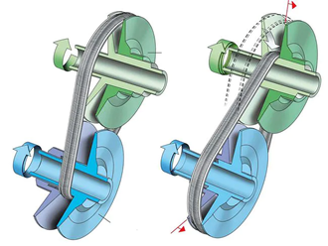
Olejowa pompa ciśnieniowa
Kolejnym rozwiązaniem jest zastosowanie olejowej pompy ciśnieniowej przedstawionej na rys.z. Olejowa pompa ciśnieniowa odpowiada za zbliżanie się siebie i oddalanie stożków kół (także sterowane elektronicznie). W tym rozwiązaniu poprzez zwiększanie obciążenia silnika wzrasta ciśnienie oleju, co skutkuje zmianą przełożenia na niższe. W praktyce działa to tak, że kierowca, naciskając pedał gazu, do pewnego stopnia wywołuje reakcję silnika – wzrost obrotów silnika. Po przekroczeniu określonego przez konstruktora obciążenia wywoła to reakcję skrzyni biegów, co skutkuje zmianą przełożenia na niższe oraz naturalny wzrost obrotów.

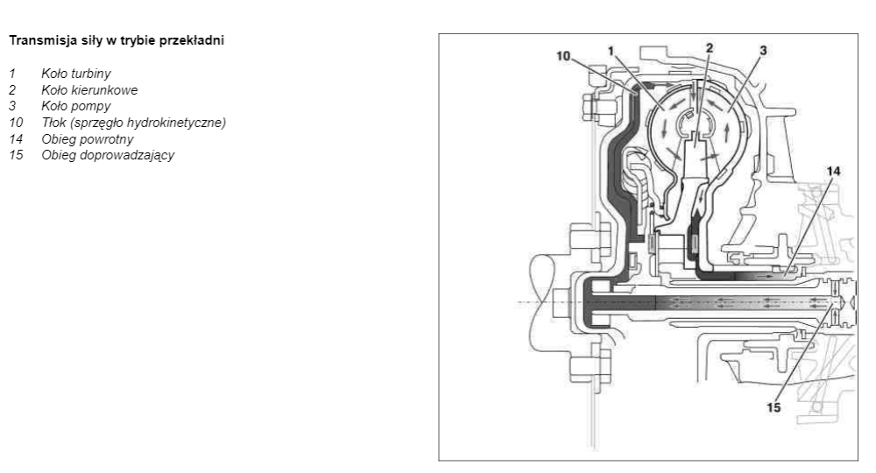
Rys. z Schemat bezstopniowej skrzyni biegów z pompą ciśnieniową

Skrzynia e-CVT

Układ złożony z przekładni planetarnej, silnika elektrycznego oraz generatora stanowi serce hybrydowych jednostek napędowych w samochodach Toyoty i Lexusa. W takim układzie - przedstawionym na rys.y, przekładnia planetarna dokonuje podziału momentu obrotowego i prędkości obrotowej silnika spalinowego między koła pojazdu a generator. Silnik elektryczny zasilany z generatora i akumulatora trakcyjnego wspomaga moment obrotowy silnika spalinowego podczas dynamicznego ruszania i przyspieszania. Dodatkową korzyścią, której nie daje zwykła przekładnia CVT, jest odzyskiwanie energii przez układ hybrydowy podczas hamowania rekuperacyjnego, co przyczynia się do zmniejszenia zużycia paliwa.

Rys. y Schemat e-CVT
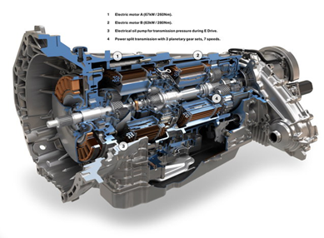

Wady i zalety przekładni bezstopniowych
Zalety (głównie podczas delikatnej jazdy)
- optymalny dobór przełożenia do parametrów pracy silnika
- doskonała elastyczność pracy bez przerw w przekazywaniu momentu na koła
- cicha praca
- niski zużycie paliwa podczas delikatnego operowania pedałem przyspieszenia

Wady – podczas nagłego przyspieszania
- charakterystyczny wzrost prędkości obrotowej silnika i wolny wzrost prędkości pojazdu
- znaczna głośność silnika poprzedzająca zwiększenie prędkości
- wysokie zużycie paliwa podczas dynamicznego operowania pedałem przyspieszenia, znacznie przekraczające wartości w modelach z manualną skrzynią przekładniową
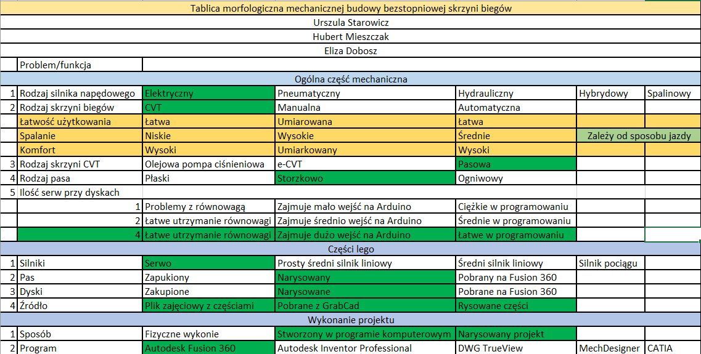
Ogólna część mechaniczna:
4. Wybrany został stożkowy pas ze względu na łatwość w stworzeniu, montażu oraz bycie wydajnym. Ponieważ dzięki stożkom nie będzie zsuwał się z dysków.
5. Wybraliśmy 4 serwa, ze względu na łatwe utrzymanie równowagi konstrukcji oraz nieskomplikowany kod.

Model i symulacje
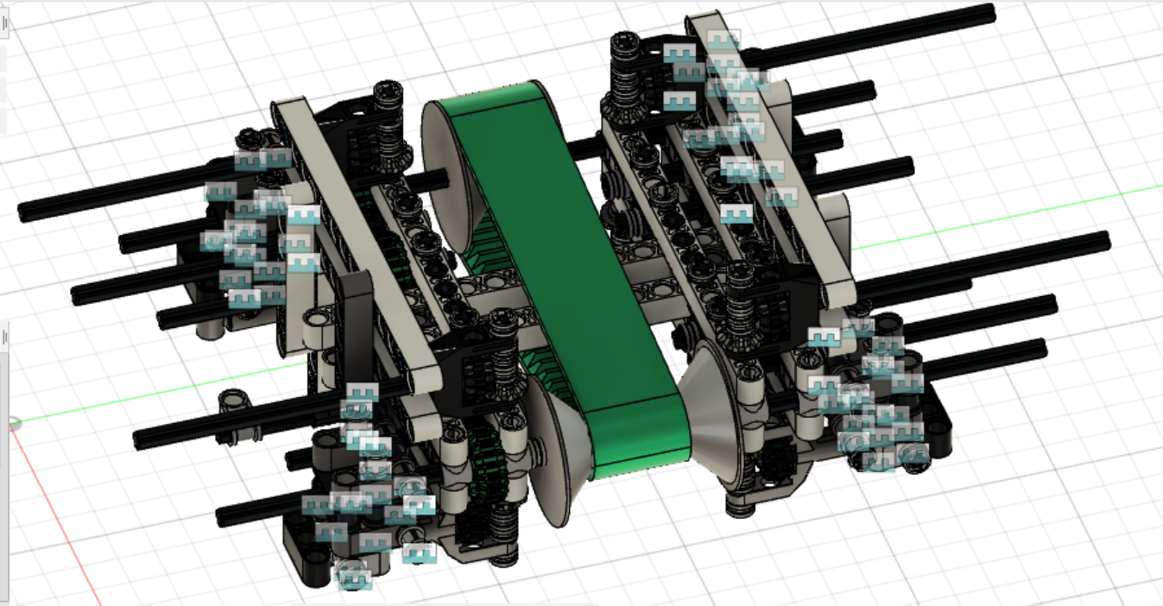
Bezstopniowa skrzynia biegów

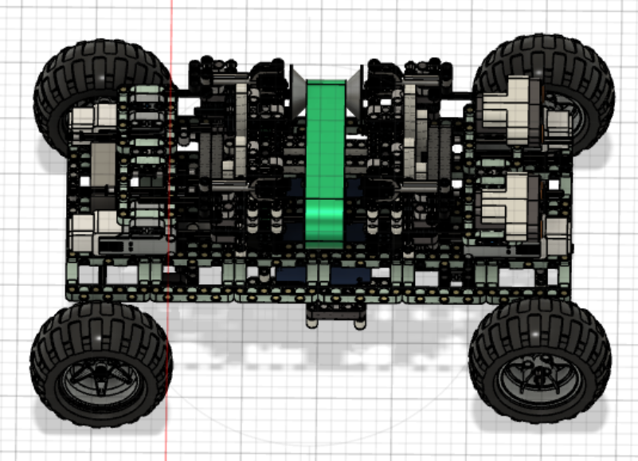
Bezstopniowa skrzynia biegów z samochodem
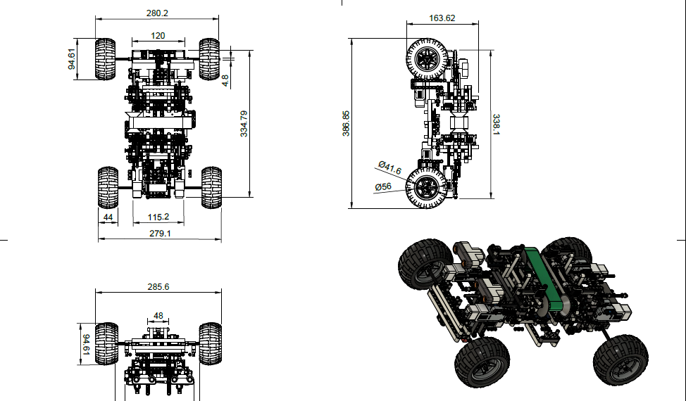Rysunek techniczny bezstopniowej skrzyni biegów z samochodem i sensorami dalekomierze 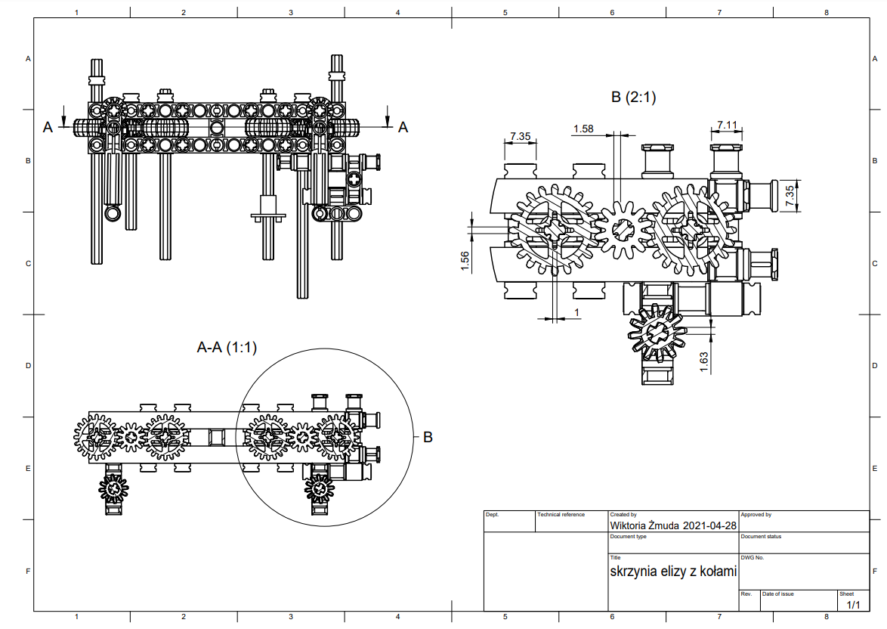
Przekładnie wychodzące od dysków wraz z wyjściem napędu
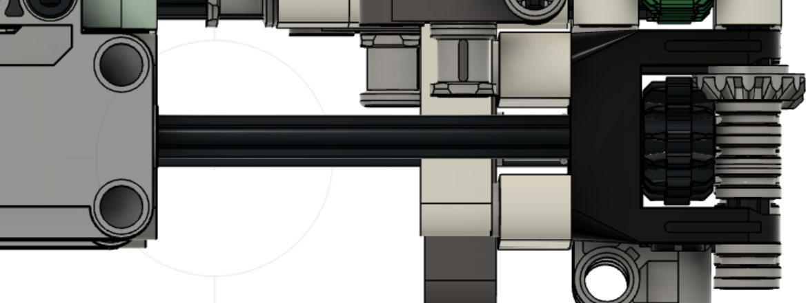

Przekładnia kątowa doprowadzająca napęd z serwa do siłownika odchylającego dysk
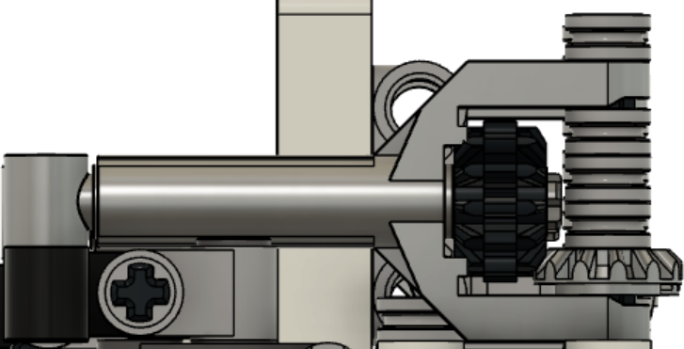
Siłownik odchylający dysk

Podsumowanie i wnioski:

Rozważywszy różne możliwe modele i typy skrzyń CVT, została wybrana budowę pasową, w której ruch wzajemny dysków napędzany jest serwami. Stworzony został specjalny algorytm sterujący, złącze elektroniczne oparte na Arduino oraz model lego wykonany w programie Fusion 360. Rezultat końcowy okazał się satysfakcjonujący, jednak niemożliwy do sprawdzenia w kwestii rzeczywistej funkcjonalności.

W trakcie realizacji projektu spostrzeżono, że głównym problemem było znalezienie brakujących istotnych dla projektu części. Dodatkową trudność przysporzyło połączenie części mechanicznej, elektronicznej i programistycznej. Podczas projektowania skrzyni w programie Fusion 360 napotkano problem z narysowaniem brakujących części (pas klinowy, dyski). Głównymi czynnikami mającymi wpływ na podjęcie decyzji był priorytet stabilności skrzyni biegów oraz łatwość jej konstrukcji.

Aktualnie powstały model skrzyni biegów, można znacząco rozbudować, nade wszystko istotna byłaby funkcja responsywności na bodźce zewnętrzne związane między innymi z obciążeniem jakim poddany zostaje układ. Planowanymi rozszerzeniami jest możliwość ingerowania w przełożenie przy pomocy elementu sterującego - gałki joystick’a, oraz zmiana przełożenia na podstawie obciążenia silnika w celu optymalizacji wykorzystania mocy. Technologię można rozwijać w kierunku automatyzacji pracy układu oraz zwiększania poziomu zabezpieczeń.

Nasz projekt zawiera 757 komponentów lego.

Bibliografia:
- G.Julió, J.-S.Plante An experimentally-validated model of rubber-belt CVT mechanics: https://www.sciencedirect.com/science/article/abs/pii/S0094114X11000619 - Odwiedzono w dniu 07.05.2021
- Sariel - Lego Variator CVT:
https://youtu.be/BW7Nh3zRgNk Odwiedzono w dniu 07.05.2021
- Hydrokinetycznym CVT 17 Suwak obwodu Y3/9y1 Zawór elektromagnetyczny pierwotnego CVT - rys.1: https://docplayer.pl/49842332-Hydrokinetycznym-cvt-17-suwak-obwodu-y3-9y1-zawor-elektromagnetyczny-pierwotnego-cvt.html#show_full_text Odwiedzono w dniu 07.05.2021
- https://m.autokult.pl/x6h-010f1b435d59cbfa3973fe58a087,750,470,0,0.jpg - rys.2
- Trey Hooper; Top Design Engineering Software: The 50 Best Design Tools and Apps for Engineering Professionals; https://www.pannam.com/blog/top-design-engineering-software-tools/ odwiedzono w dniu 13.05.2021
- http://s1.blomedia.pl/autokult.pl/images/2013/09/Skrzynia-biegow-CVT-1-356219.jpg - rys. 3
- Kamil Kobeszko; Skrzynia bezstopniowa CVT - budowa, zasada działania, zastosowanie; https://autokult.pl/4819,skrzynia-bezstopniowa-cvt-budowa-zasada-dzialania-zastosowanie; odwiedzono w dniu 13.05.2021
- Piotr Żaczek; Przekładnie bezstopniowe CVT. Jakie są wady i zalety tego typu konstrukcji? Czy CVT ma szansę zawojować rynek europejski?; https://www.iparts.pl/artykuly/przekladnie-bezstopniowe-cvt-jakie-sa-wady-i-zalety-tego-typu-konstrukcji-czy-cvt-ma-szanse-zawojowac-rynek-europejski,537.html?gclid=CjwKCAjwnPOEBhA0EiwA609ReURO9Do4v-jKPPWwupGGD0d9YVL-4PDzphRCIzj8c_3MFTph3pp2qRoCp68QAvD_BwE; odwiedzono w dniu 13.05.2021
- Bogusław Korzenioswki; Automatyczne skrzynie biegów. Jak działają skrzynie CVT, e-CVT, DSG?; https://www.motofakty.pl/artykul/automatyczne-skrzynie-biegow-jak-dzialaja-skrzynie-cvt-e-cvt-dsg.html; odwiedzono w dniu 13.05.2021

Załączniki:
- https://a360.co/3xT2KnW - załącznik własny

